Консультация для родителей «Нетрадиционные техники рисования в совместной деятельности детей и родителей».
Воспитатель МБДОУ детский сад №10 «мишутка» Матюшина Н.И.
Один из самых любимых видов деятельности в дошкольном возрасте – это рисование. Именно рисование позволяет ребенку выразить свои чувства, мысли, настроение, мечты и даже тайные страхи, все то, о чем он не всегда может сказать словами. Рисование обогащает внутренний мир ребенка, развивает зрительно - моторную координацию, тактильные ощущения, фантазию, воображение, речевые навыки, мышление. Но рисовать только кисточками и карандашами не всегда интересно и весело. Рисовать можно всем, что есть под рукой и всем, чем позволяет фантазия и воображение… Рисование для маленького ребенка - это не только серьезный труд, но это - и большая радость. Рисование является важным средством эстетического воспитания: оно позволяет детям выразить своё представление об окружающем мире, развивает фантазию, воображение, дает возможность закрепить знание о цвете, форме. В процессе рисования у ребенка совершенствуется наблюдательность, эстетическое восприятие, эстетические эмоции, художественный вкус, творческие способности, умение доступными средствами самостоятельно создавать красивое.
Нам взрослым, необходимо развить в ребенке чувство красоты. Именно от нас зависит, какой - богатой или бедной - будет его духовная жизнь, чтобы его работа понравилась вам, взрослым. Порадуйтесь его успехам и ни в коем случае не высмеивайте юного художника в случае неудачи. Не беда получится в следующий раз!
Один из любимых способов нетрадиционного рисования:
Рисование ладошкой - ребенок опускает в гуашь ладошку или окрашивает ее с помощью кисточки и делает отпечаток на бумаге.
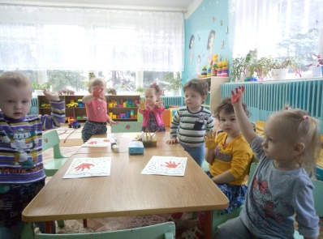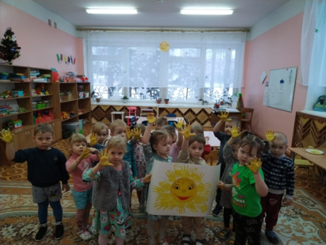
Рисование пальчиками. Пальчики обмакивают в краску и рисуют все, что пожелает душа юного художника. Как один из вариантов, можно использовать ватные палочки.
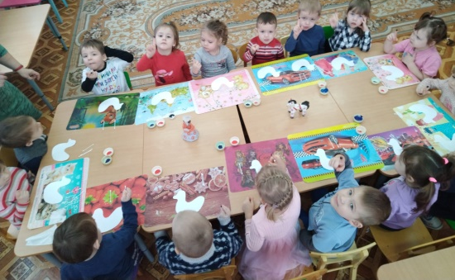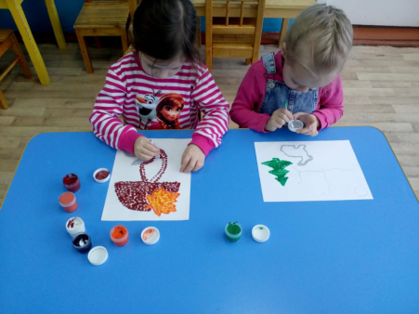
Рисование полужесткой кисточкой «тычками». Можно взять кисточку для работы с клеем. Кисточку обмакивают в краску и держа ее вертикально, наносят тычки на поверхность рисунка. Такая техника рисования позволяет более выразительно передать красоту пушистых одуванчиков, мохнатых зверушек, густую крону деревьев и т. п.
Рисование штампами. В магазине можно приобрести различные штампы. Но гораздо интереснее изготовить штампы вместе с ребенком. Для этого подойдут различные фрукты и овощи (картофель, морковь, сельдерей, яблоки, груши и т. д.).
Оттиск печатками из картофеля - ребенок прижимает печатку к штемпельной подушке с краской и наносит оттиск на бумагу.
Рисование мятой бумагой. Кусок бумаги сминают в комок, затем макают в краску и наносят им рисунок.
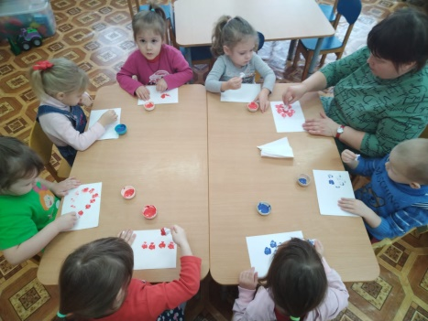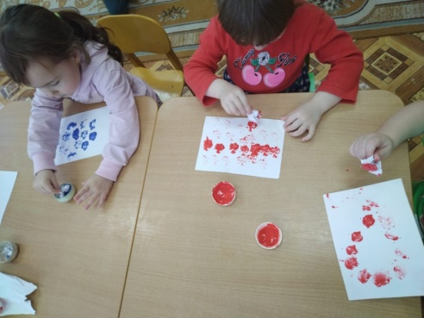
Рисование втулками
Это техника рисования дает простор для фантазии и свободу маленьким ручкам.
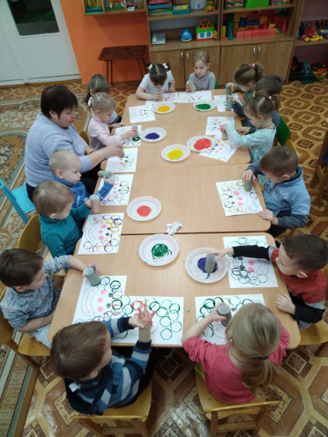
Рисование с помощью пузырчатой плёнки
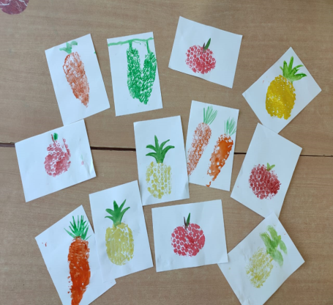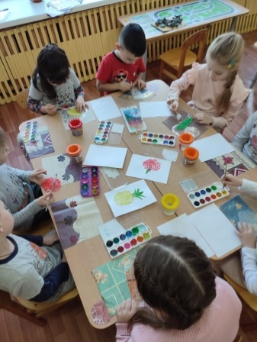
Рисование пакетом
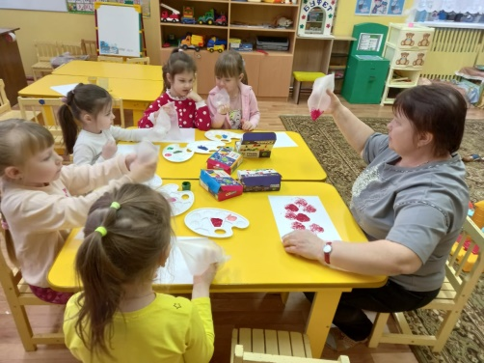
Монотипия пейзажная - ребенок складывает лист пополам. На одной половине листа рисует пейзаж, на другой получается его отражение в озере. Пейзаж выполняется быстро, чтобы краски не успели высохнуть. Половина листа, предназначенная для отпечатка, протирается влажной губкой. Исходный рисунок, после того как с него сделан оттиск, оживляется красками, чтобы он сильнее отличался от отпечатка.
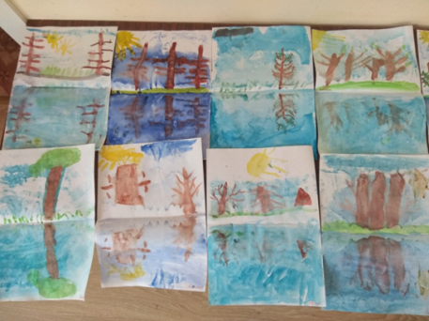
Рисование трубочками (кляксография). На поверхности бумаги разбрызгивают кляксы из краски и, пока краска не впиталась, с помощью коктейльных трубочек выдувают краску из кляксы в разные направления. Получаются необычные и веселые рисунки.
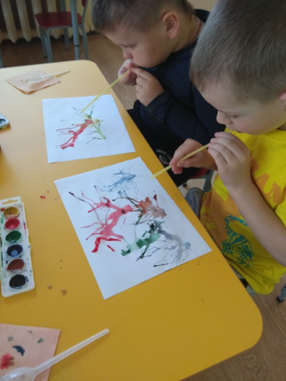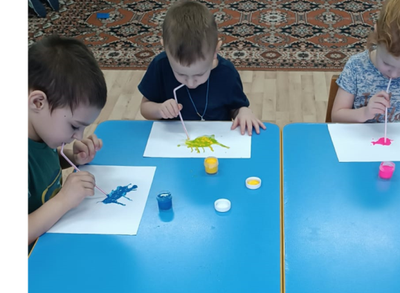
Рисование пластилином. Маркером на поверхность (картон обклеенный скотчем, стекло, прозрачная пластиковая крышка от контейнера и пр.) наносится контур рисунка. Кусочки пластилина размазывают так, чтобы контуры рисунка не «размывались». Пластилин можно размазывать, скатывать маленькими шариками, скручивать колбасками и завитушками. Работы получаются красочными и выразительными.
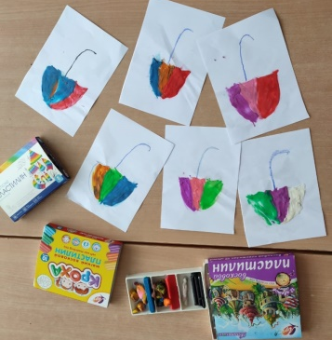
Рисование кофе
Большим преимуществом кофе как материала для рисования является необычайная пластичность, то есть при необходимости его можно достаточно легко вымыть при помощи воды. Это позволяет корректировать рисунок и достигать самой лучшей передачи оттенков

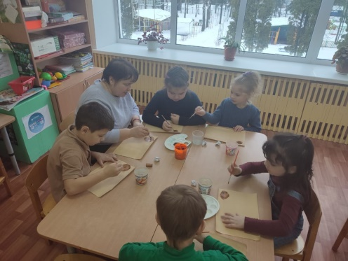
Отпечатки листьев - ребенок покрывает листок дерева, капусты красками разных цветов, затем прикладывает его к бумаге окрашенной стороной для получения отпечатка. Каждый раз берется новый листок.
Это далеко не весь перечень нетрадиционных техник рисования. Рисовать можно мыльными пузырями, песком, крупой, засушенными листочками и цветочками, с помощью трафаретов, ниток и веревочек.
Рисовать можно как угодно и чем угодно! Лёжа на полу, под столом, на столе. На листочке дерева, на газете.
Способов рисования множество и ограничены они могут только вашей фантазией. Самое важное – это познакомить детей с их разнообразием. Заинтересовать их, научить видеть красоту окружающего их мира, воспитать в них ценителей прекрасного, художественно - эстетический вкус.
Научившись выражать свои чувства на бумаге, ребёнок начинает лучше понимать чувства других, учится преодолевать робость, страх перед рисованием, перед тем, что ничего не получится. Он уверен, что получится, и получится красиво.
Не секрет, что основы формирования личности закладываются еще в младенчестве, во времена беззаботного детства. Для гармоничного развития ребенка с ним надо играть, петь, танцевать, заниматься спортом, гулять и, конечно, рисовать, лепить и вырезать. Все это нужно делать вместе с детьми, и, тогда вы, дорогие мамы и папы, станете для своих любимых детей самыми близкими и лучшими друзьями.
Дерзайте, фантазируйте!
И к вам придет - радость творчества, удивления и единения с вашими детьми. Рисовальное искусство обладает многообразием техник и их нужно использовать в работе с детьми. Использование различных материалов обогащает детей знанием способов работы с ними, их изобразительных возможностей, сделает рисунки детей более интересными, повысит эстетическую сторону рисунка.
Желаю вам творческих успехов!
И в десять лет, и в семь, и в пять
Все дети любят рисовать.
И каждый смело нарисует Всё,
что его интересует.
Всё вызывает интерес:
Далёкий космос, ближний лес,
Цветы, машины, сказки, пляски
Всё нарисуем: были б краски,
Да лист бумаги на столе,
Да мир в семье и на земле.
В. Берестов

